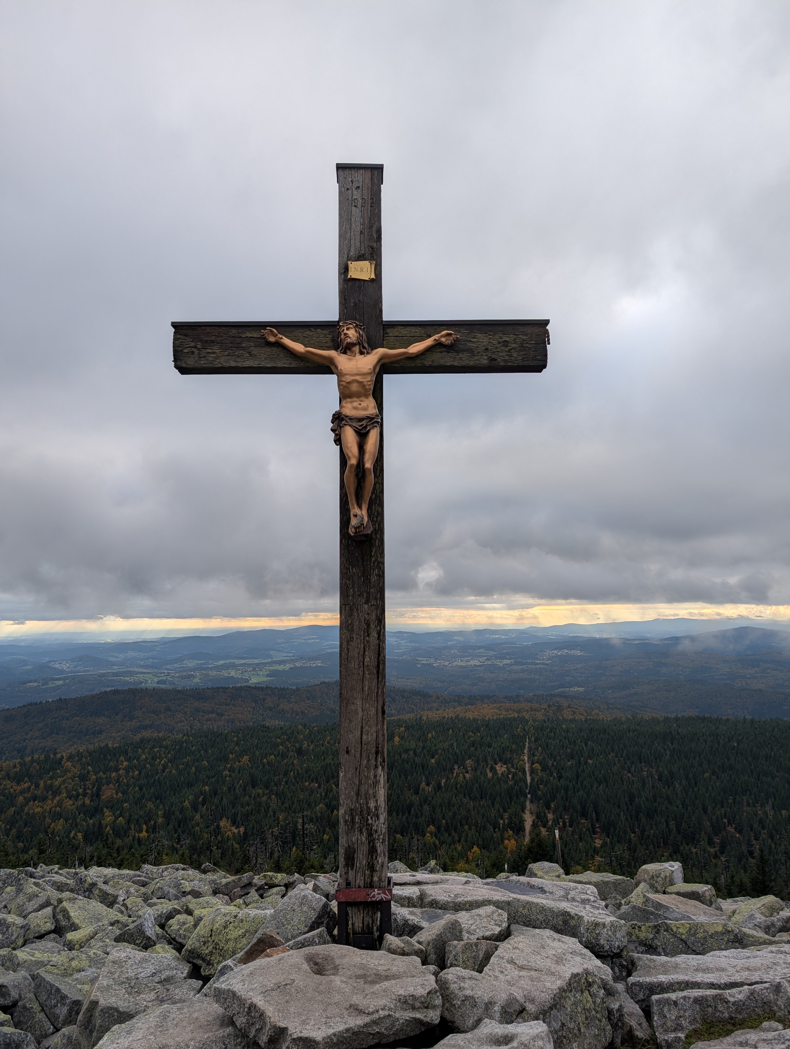  Musikalische Passionsandacht  Kath. Kirche Moosinning, Sonntag, 15. März, 17 Uhr | Mitwirkende  Tobias Pfülb (Bass), Rafał Wienchol (Flügelhorn), Alexandra Neitzel, Felix Stern (Orgel), Chor des Pfarrverbandes  GESAMTLEITUNG  Dr. Angelika Tasler, Pfarrer Michael Bayer

